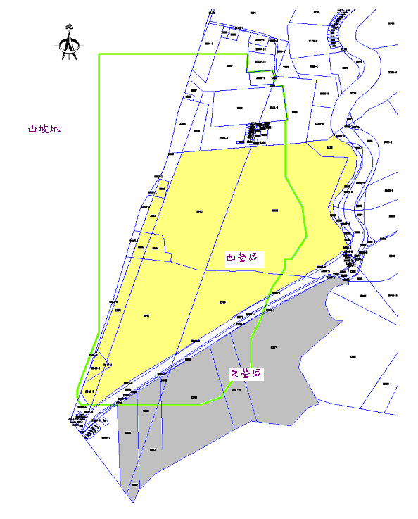
說明：
一、依據行政院農業委員會102年5月24日農授水保字第1020214631號公告苗栗市恭敬段等土地核定劃出山坡地位置（綠框範圍內）。
二、本圖僅供參考，劃出山坡地地籍線及土地界址，請得標人逕向苗栗地政事務所申請測量分割。
核定劃出山坡地位置（僅供參考）

